Číslo smlouvy: |  | Počet stran: | 6
 |  | Vyhotoveno: | 2 | výtisky

Smlouva o dílo

YOUR SYSTEM, spol. s r.o.
se sídlem | Türkova 2319/5b, 149 00 Praha 4 - Chodov
telefon / fax | +420 277 775 500 / +420 277 775 501
IČ | 00174939
DIČ | CZ00174939
Bankovní spojení | UniCredit Bank CZ, a.s.
Číslo účtu | 381610004/2700
Jejímž jménem jedná | RNDr. Jan Huspeka, jednatel společnosti

Společnost zapsaná v obchodním rejstříku vedeném Městským soudem v Praze, oddíl C, vložka 72.
(dále jen “Zhotovitel”)

a

Městská část Praha 19
se sídlem | Semilská 43/1, Praha 9 – Kbely, PSČ 197 00
telefon / fax | +420 284 080 811
IČ | 00231304
DIČ | CZ00231304
Bankovní spojení | Česká spořitelna a. s.
Číslo účtu | 27-2000932309/0800
Jejímž jménem jedná | Pavel Žďárský, starosta

(dále jen “Objednatel”)

uzavřeli tuto Smlouvu o dílo v souladu s ustanovením § 2586 a násl. zákona č. 89/2012 Sb., občanský zákoník, v platném znění. Smlouva byla schválena na 126. zasedání Rady MČ Praha 19 dne 02.09.2022 usnesením č. 1356/22/OT/místostar. Ing. Petráň – Vytvoření webové fotogalerie
(dále jen “Smlouvu”)

Smluvní strany, vědomy si svých závazků v této Smlouvě obsažených a s úmyslem být touto Smlouvou vázány, dohodly se na následujícím znění Smlouvy:
- prohlášení smluvních stran

Zhotovitel prohlašuje, že je právnickou osobou řádně založenou a existující podle českého právního řádu a že splňuje veškeré podmínky a požadavky v této Smlouvě stanovené a je oprávněn tuto Smlouvu uzavřít a řádně plnit závazky v ní obsažené.

Objednatel prohlašuje, že je právnickou osobou řádně založenou a existující podle českého právního řádu a že splňuje veškeré podmínky a požadavky v této Smlouvě stanovené a je oprávněn tuto Smlouvu uzavřít a řádně plnit závazky v ní obsažené.
- předmět Smlouvy

Zhotovitel se touto Smlouvou zavazuje provést pro Objednatele dílo, jehož podrobná specifikace je obsažena v Příloze č. 1 této Smlouvy, za cenu a podmínek dále v této Smlouvě stanovených.
- Místo a doba provedení díla

Místem provedení díla je sídlo Objednatele, případně po dohodě vzdáleně.

Realizace bude zahájena do sedmi dnů od podpisu smlouvy a předáni hotového díla bude do 4 měsíců od podepsání smlouvy.

- Předání a převzetí díla

Předání a převzetí díla proběhne prostřednictvím akceptační procedury, která zahrnuje porovnání skutečných vlastností díla se specifikací díla uvedenou v Příloze č. 1 této Smlouvy.

Předání je uzavřeno podepsáním Akceptačního protokolu.

- Cena a platební podmínky

Cena za provedení díla se stanoví jako cena smluvní a byla dohodou smluvních stran stanovena částkou 74 000,- Kč (slovy: sedmdesát čtyři tisíc korun českých), bez DPH tj. 89.540,- Kč (slovy: osmdesát devět tisíc pět set čtyřicet korun českých), vč. DPH.

Splatnost všech faktur – daňových dokladů i zálohových faktur, činí třicet (30) dní ode dne jejich doručení smluvní straně povinné platit. Je-li v průběhu plnění cena nebo její část placena na základě zálohových faktur, je Poskytovatel povinen vystavit po ukončení plnění, není-li v platebním kalendáři stanoven jiný termín, konečnou fakturu s náležitostmi daňového dokladu, ve které budou zohledněny vyplacené zálohy a DPH a bude uvedeno datum zdanitelného plnění.

Všechny faktury musí obsahovat následující údaje v souladu s § 28 zákona č. 235/2004 Sb., o dani z přidané hodnoty, ve znění pozdějších předpisů. Způsob zdanění, výše a sazba DPH se řídí platnou legislativou.

- Užívání díla

Objednatel nabývá dnem úplného zaplacení ceny podle této Smlouvy vlastnické právo k věcem, které se mají stát dle Smlouvy jeho vlastnictvím, a je-li součástí díla software, získává zároveň tímto okamžikem nevýhradní nepřenosnou licenci užít takový software jako celek i jeho jednotlivé části.

Po dokončení díla budou na objednatele bezplatně převedena autorská práva na implementaci (vytvoření) webové fotogalerie.
- Záruka

Zhotovitel poskytuje záruku, že dílo má ke dni podpisu protokolu o předání a převzetí díla podle článku 5 této Smlouvy funkční vlastnosti uvedené v Příloze č. 1 této Smlouvy.

Není-li v Příloze č. 1 této Smlouvy stanoveno jinak, poskytuje Zhotovitel záruku za funkčnost díla po dobu šesti (6) měsíců ode dne podpisu Akceptačního protokolu.

Záruční doba počíná běžet dnem předání díla podle této Smlouvy.
- Platnost a účinnost Smlouvy

Tato Smlouva nabývá platnosti dnem jejího podpisu oběma smluvními stranami a účinnosti dnem zveřejnění v registru smluv dle zákona č. 340/2015 Sb.

- závěrečná ustanovení

Tato Smlouva představuje úplnou dohodu smluvních stran o předmětu této Smlouvy. Tuto Smlouvu je možné měnit pouze písemnou dohodou smluvních stran ve formě číslovaných dodatků této Smlouvy, podepsaných oprávněnými zástupci obou smluvních stran. Objednatel výslovně prohlašuje, že na sebe přebírá nebezpečí změny okolností ve smyslu § 1765 odst. 2 občanského zákoníku. Podpisem této Smlouvy Objednatel potvrzuje, že si Smlouvu přečetl, s jejím obsahem souhlasí a závazky v ní uvedené přebírá, Objednatel dále prohlašuje, že Smlouva neobsahuje doložky, které by bylo možné přečíst jen se zvláštními obtížemi ani doložky, které by pro něj byly nesrozumitelné a že mu byl obsah Smlouvy dostatečně vysvětlen. Objednatel dále prohlašuje, že tato Smlouva neobsahuje doložky, které by pro něj byly zvláště nevýhodné.

Nedílnou součást Smlouvy tvoří tyto přílohy:
Příloha č. 1 Specifikace díla

Tato Smlouva je uzavřena ve dvou (2) vyhotoveních, z nichž každá strana obdrží po jednom (1) vyhotovení.

Strany prohlašují, že si tuto Smlouvu přečetly, že s jejím obsahem souhlasí a na důkaz toho k ní připojují svoje podpisy.

Zhotovitel  V Praze dne 3.10.2022 | Objednatel  V Praze dne 3.10.2022
.............................................  YOUR SYSTEM, spol. s r.o.  RNDr. Jan Huspeka, jednatel | .............................................  Městská část Praha 19  Pavel Žďárský, starosta

Příloha č. 1 - Specifikace díla

Předmětem díla je vytvoření webové fotogalerie dle specifikací níže:
Fotogalerie bude umístněná na doméně dle volby zákazníka a bude vycházet ze zakoupené šablony.

Použitá šablona: https://themeforest.net/item/pinhole-wordpress-gallery-theme-for-photographers/20407424

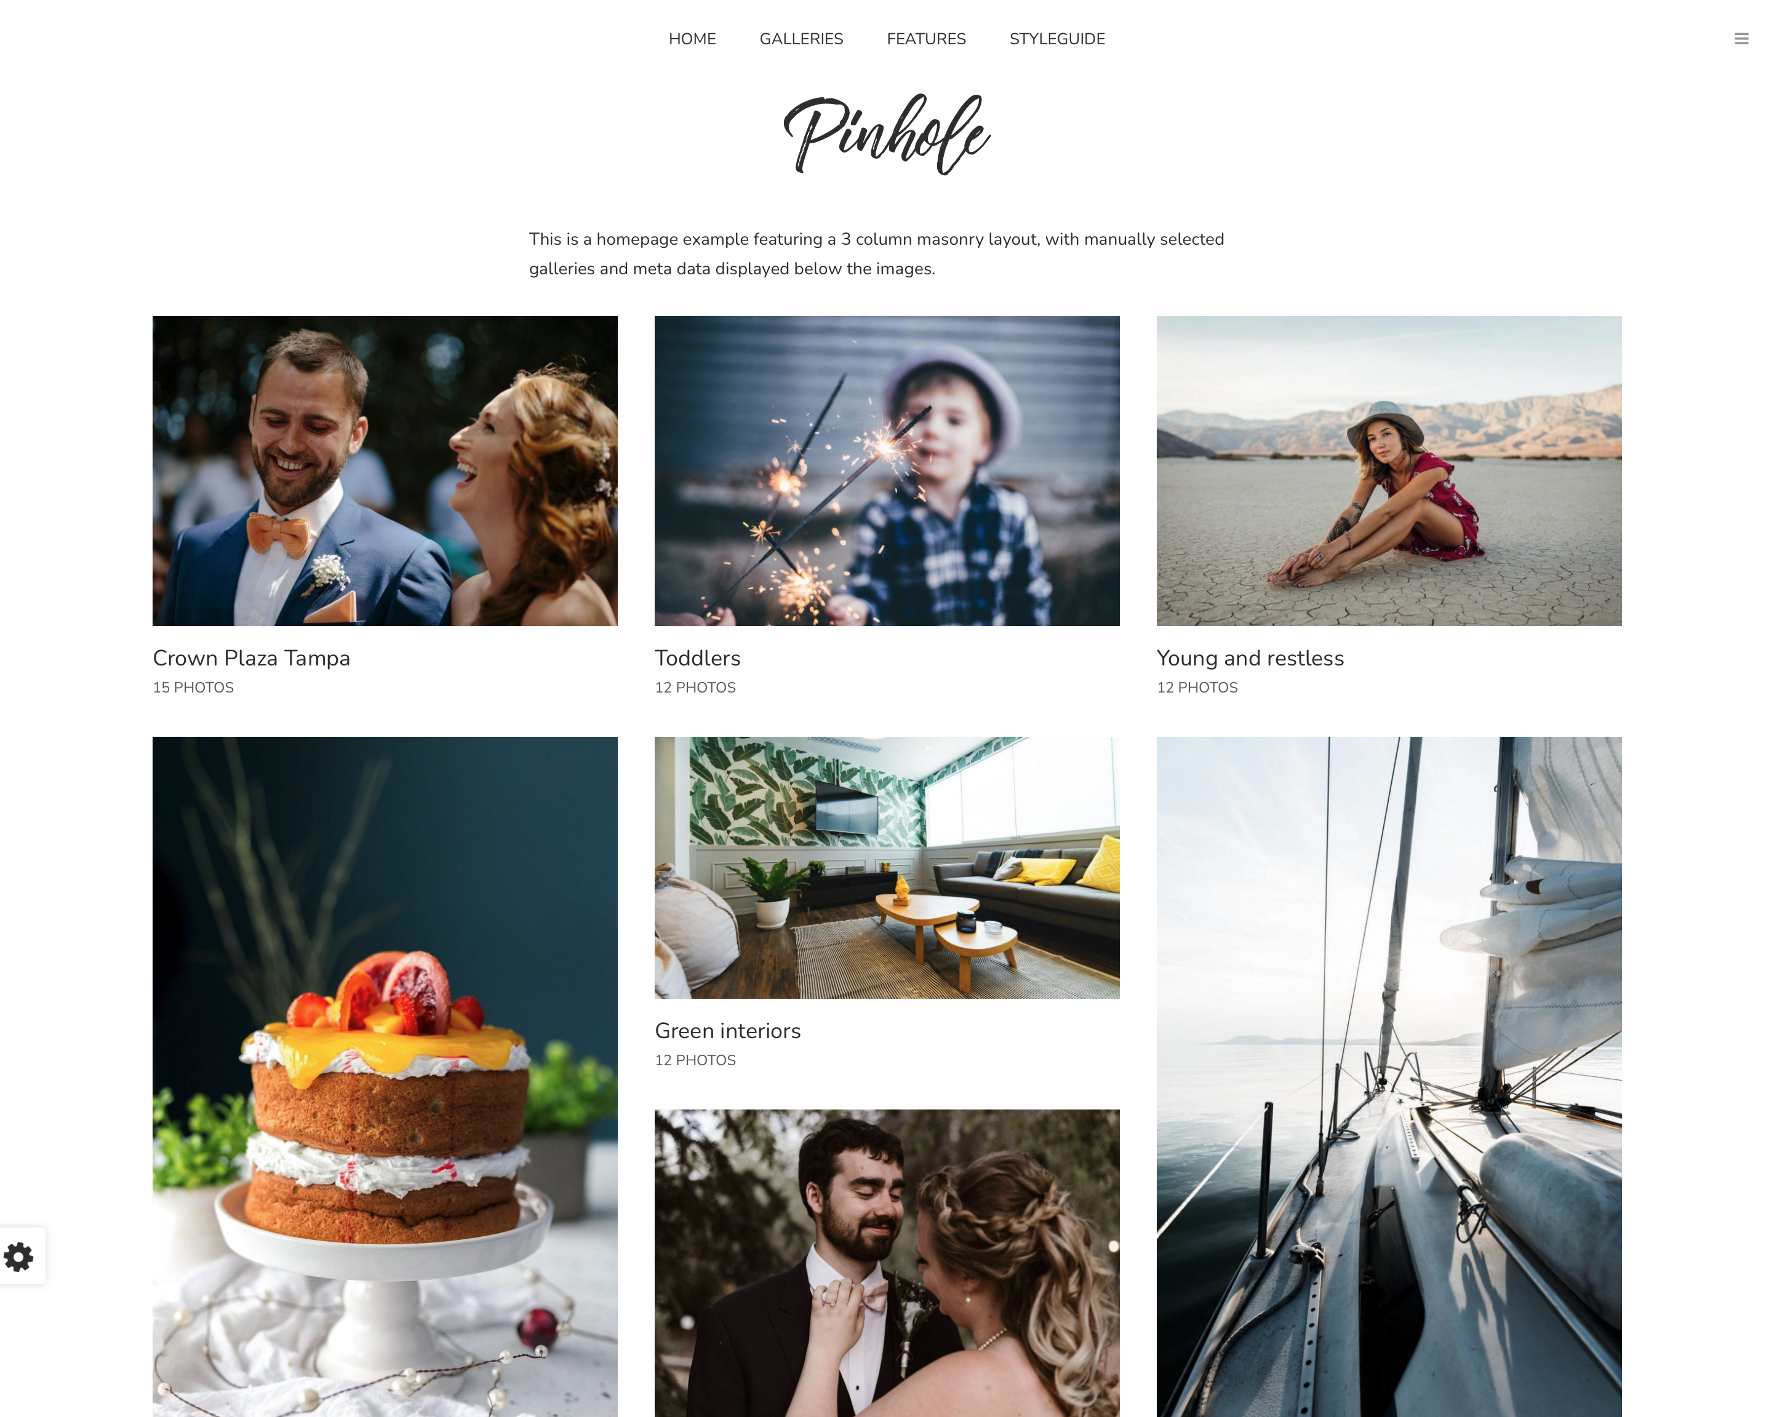

Realizované činnosti:
- Příprava Docker Image s webem foto.praha19.cz - 1MD
- Nastavení sítě a základní struktury webu 2MD
- Nahrání ukázkových galerií - 0,5 MD
- Pořízení vzhledu (Theme) – 2 000 Kč,-
- Úprava vzhledu - logo (P19) a barevný proužek v hlavičce - 0,5MD
- Testování 1MD
- Konzultace a podpora 1MD

Součinnost:
- Zajištění hostingu a přístupů l němu
- Výběr domény

Harmonogram realizace
- Realizace proběhne do 90 dnů od podpisu smlouvy

